**Artériographie du membre supérieur gauche – Antéro-postérieur (AP)**

Identifier les artères.

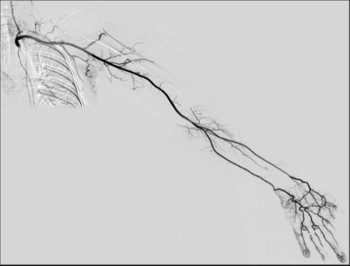

Image tirée de Micheau A, Hoa D, e-Anatomy, [www.imaios.com](http://www.imaios.com/), DOI: 10.37019/e-anatomy

9

8

7

6

5

4

3

2

1

|  |  |
| --- | --- |
| 1. |  |
| 2. |  |
| 3. |  |
| 4. |  |
| 5. |  |
| 6. |  |
| 7. |  |
| 8. |  |
| 9. |  |